我院高等教育自学考试学习服务中心正式成立
受安徽省高等教育自学考试委员会委托，省高等教育自学考试学习服务中心专家组于日前对我院筹建情况进行了考核验收。通过考核，专家组认为我院重视高等教育自学考试助学工作，助学组织机构和管理制度健全；助学条件良好，办学行为规范；教学管理规范，教学质量良好，社会声誉较高。省高等教育自学考试委员会研究决定，在我院正式成立高等教育自学考试学习服务中心。
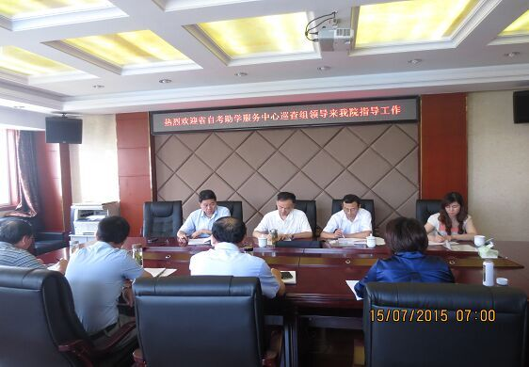
自2014年上半年开始筹建高等教育自学考试学习服务中心，现一年期已满。我院高等教育自学考试学习服务中心的正式成立，为我院莘莘学子提升学历层次搭建了更好的平台。广大在校生通过参加学习服务中心的助学和国家考试，充分发挥学习潜力，努力在大专毕业时取得本科学历，有助于培养适应社会需要的复合型、应用型人才，拓宽就业渠道，同时也对我院提高人才培养质量，推动教育改革创新，进一步发挥社会服务功能有着积极的意义。
我院自考学习服务中心将继续加强与自考主考院校和当地教育考试机构的协作与联系，严格遵照国家和省有关自学考试助学机构和学习服务中心的管理要求，进一步规范办学行为，更好地为广大自考生提供优质服务，不断提高自考助学教育教学质量。

